«За достойный труд!»
7 октября 2015 года ФНПР, поддержав призыв Международной Конфедерации Профсоюзов, традиционно включилась в глобальную международную кампанию: Всемирный день действий «За Достойный труд!». Перед лицом неприкрытого наступления на права трудящихся во всем мире российское и международное профсоюзное движение демонстрируют солидарность и сплоченность своих действий.
Сегодня Региональное отделение Профсоюза работников народного образования и науки РФ по РТ приняло активное участие в международной акции «За Достойный труд!» под общим лозунгом: «За справедливую бюджетную политику! Нет произволу финансистов!», которая прошла в Молодежном сквере г. Кызыла. Акция объединила 420 человек, из них молодежь - 120 человек. В акции приняли участие члены профсоюза городских образовательных организаций, а также актив районной Чеди-Хольской и Кызылской профсоюзной организации .
«Росту цен - опережающий рост зарплаты!», «Доходам россиян – реальный рост!», «Пенсионеры работают не от хорошей жизни!», « Трудовой народ – за достойный МРОТ!», « НЕТ росту тарифов и цен! ДА росту зарплат, пенсий и пособий!», «Стратегия профсоюзов – достойный труд, достойная зарплата, социальные гарантии!» - эти и другие лозунги были в руках митингующих.
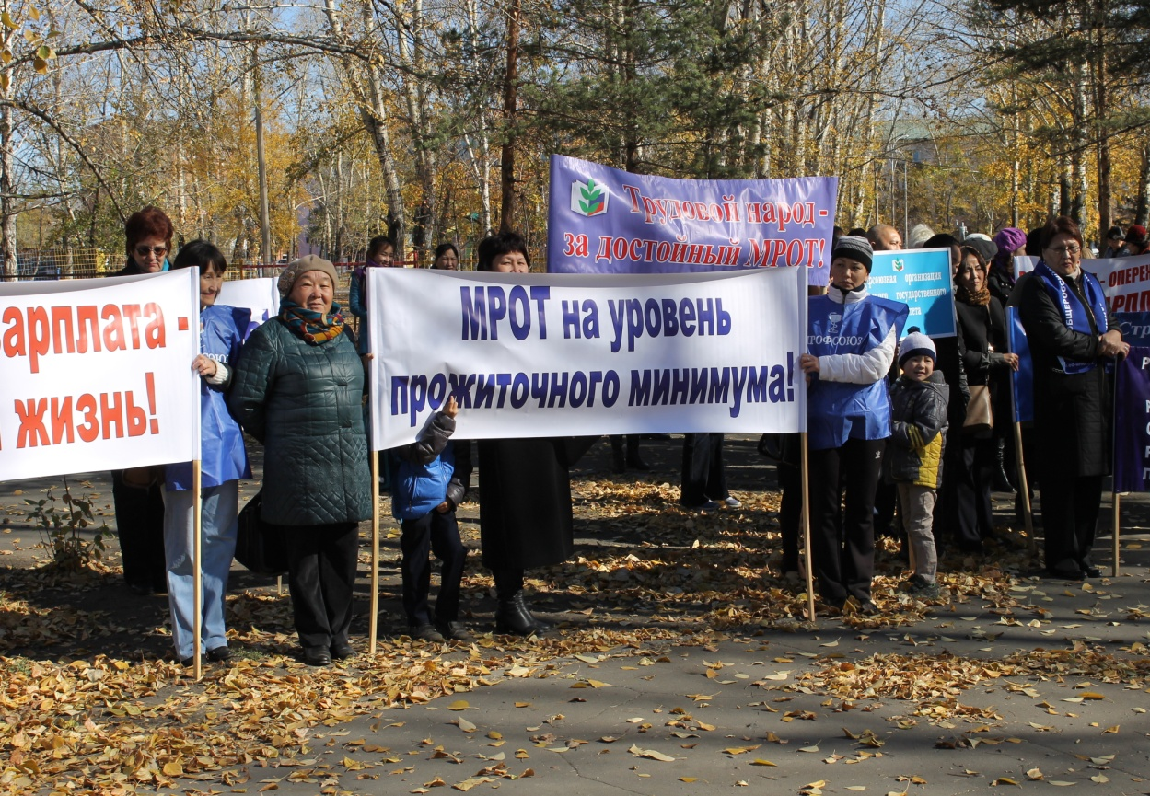
Выступая на митинге, лидеры профсоюзов Республики Тыва озвучили требования профсоюзов к правительству РФ, которые просты и понятны: отказаться от варварской экономики, от банковского виртуального капитала, который уничтожает реальные рабочие места.
От профсоюза работников образования выступила председатель РОПРОН РФ по РТ Охемчик Надежда Ондаровна . Надежда Ондаровна поздравила всех участников с началом акции, отметила важность данного мероприятия, озвучила первостепенные задачи, которые встали перед профсоюзными организациями.

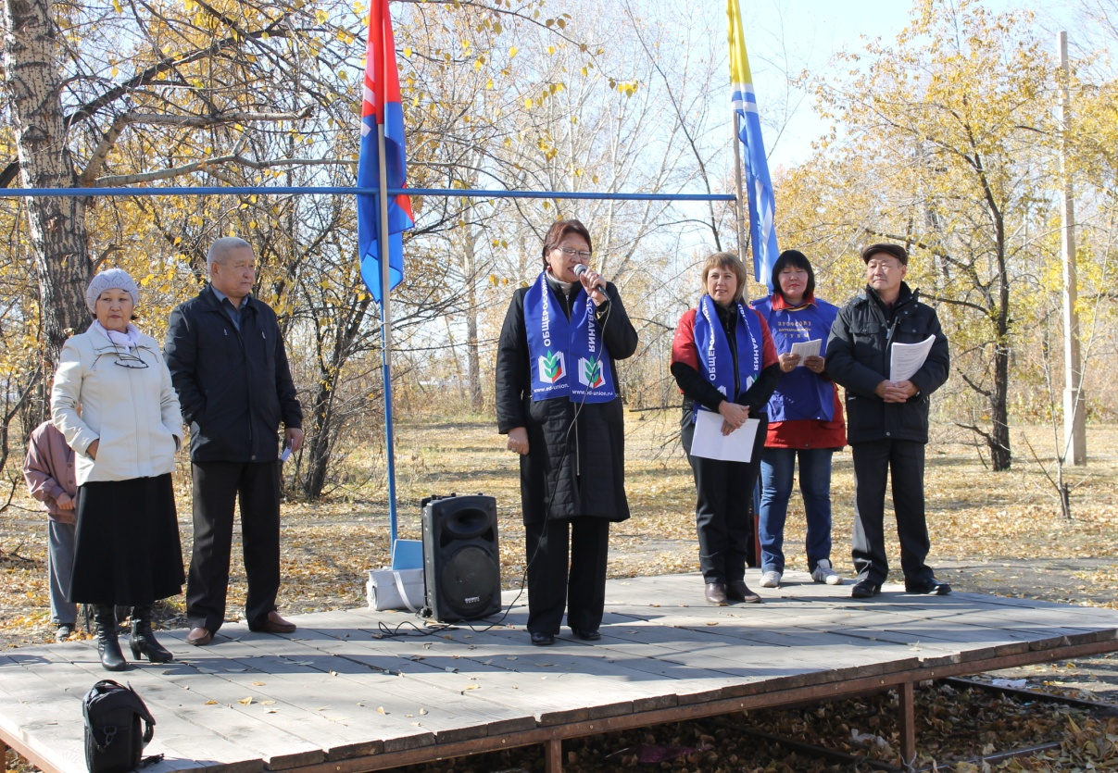
(Охемчик Н.О. - председатель РОПРОН РФ по РТ)
Специалист Рескома Марина Баклагина зачитала АКТУАЛЬНЫЕ ТРЕБОВАНИЯ Общероссийского Профсоюза образования, которые направлены на обеспечение безусловного выполнения Указов Президента Российской Федерации в части повышения заработной платы отдельных категорий работников бюджетного сектора (требования прилагаются).
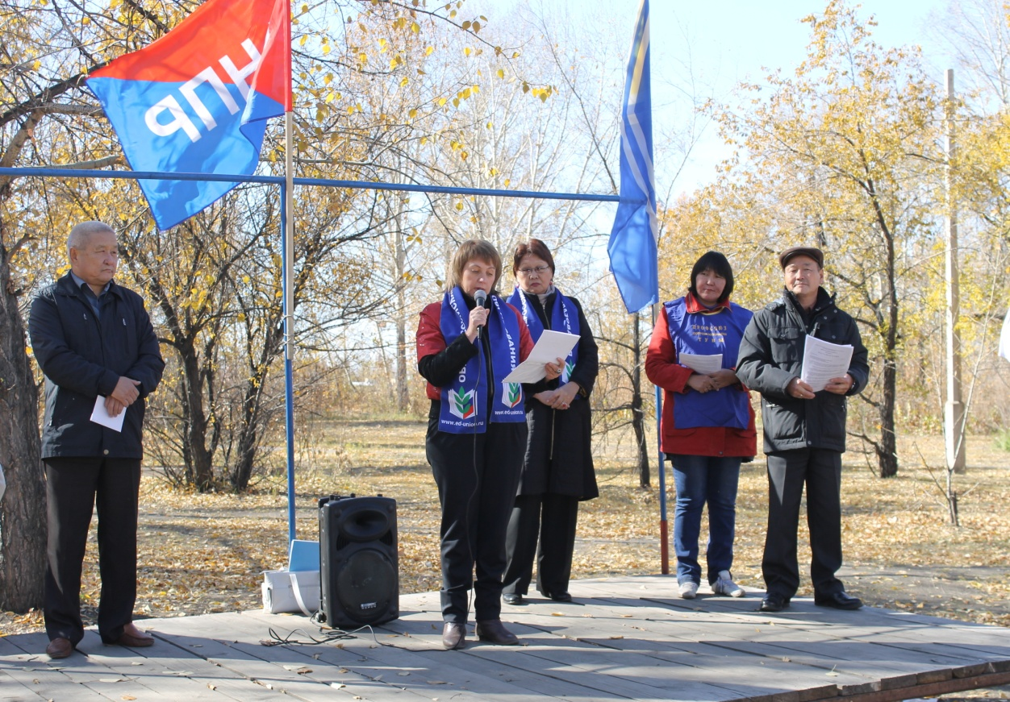
( Баклагина М.А. - специалист РОПРОН РФ по РТ)
Председатель ППО Тувинского государственного университета Дмитрий Сат поздравил всех присутствующих, поддержал Требования Общероссийского Профсоюза образования. В своем выступление озвучил требования студентов университета: увеличение размера стипендии до прожиточного минимума .
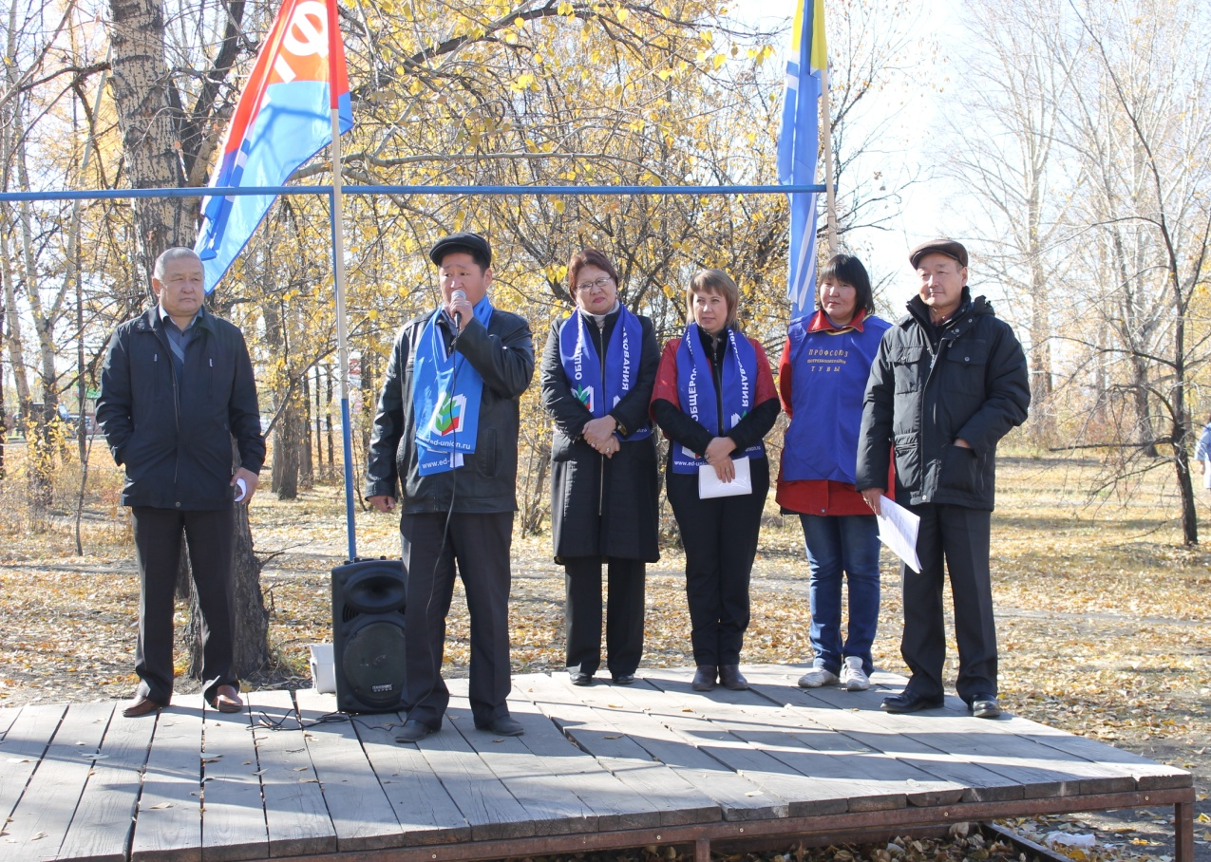
(Сат Д.Х. - председатель ППО ТувГУ)
Выступающие и участники акции «За достойный труд!» поддержали проект резолюции, предложенный ФППК. Среди выдвинутых требований, которые могли бы снизить социальную напряженность в обществе, - доведение МРОТ до величины прожиточного минимума трудоспособного населения; сохранение действующего механизма индексации пенсий, пособий, соцвыплат; отказ от увеличения пенсионного возраста; обеспечение безусловного выполнения указов президента в части повышения зарплаты отдельных категорий работников бюджетного сектора.
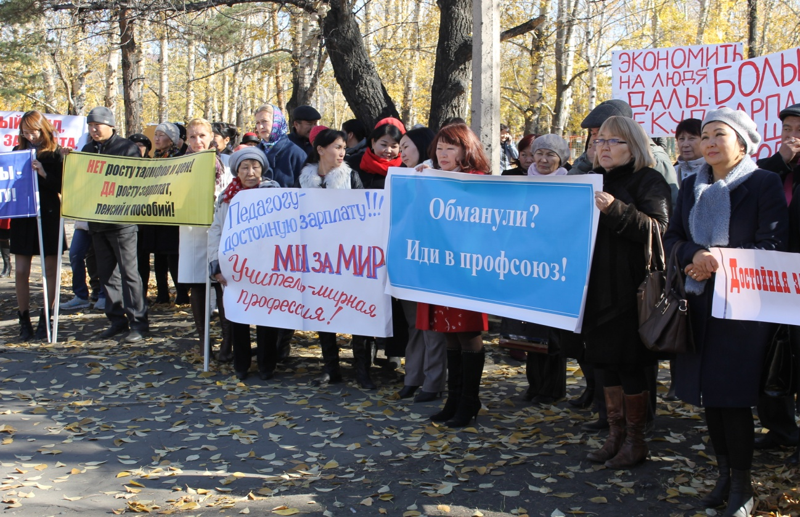

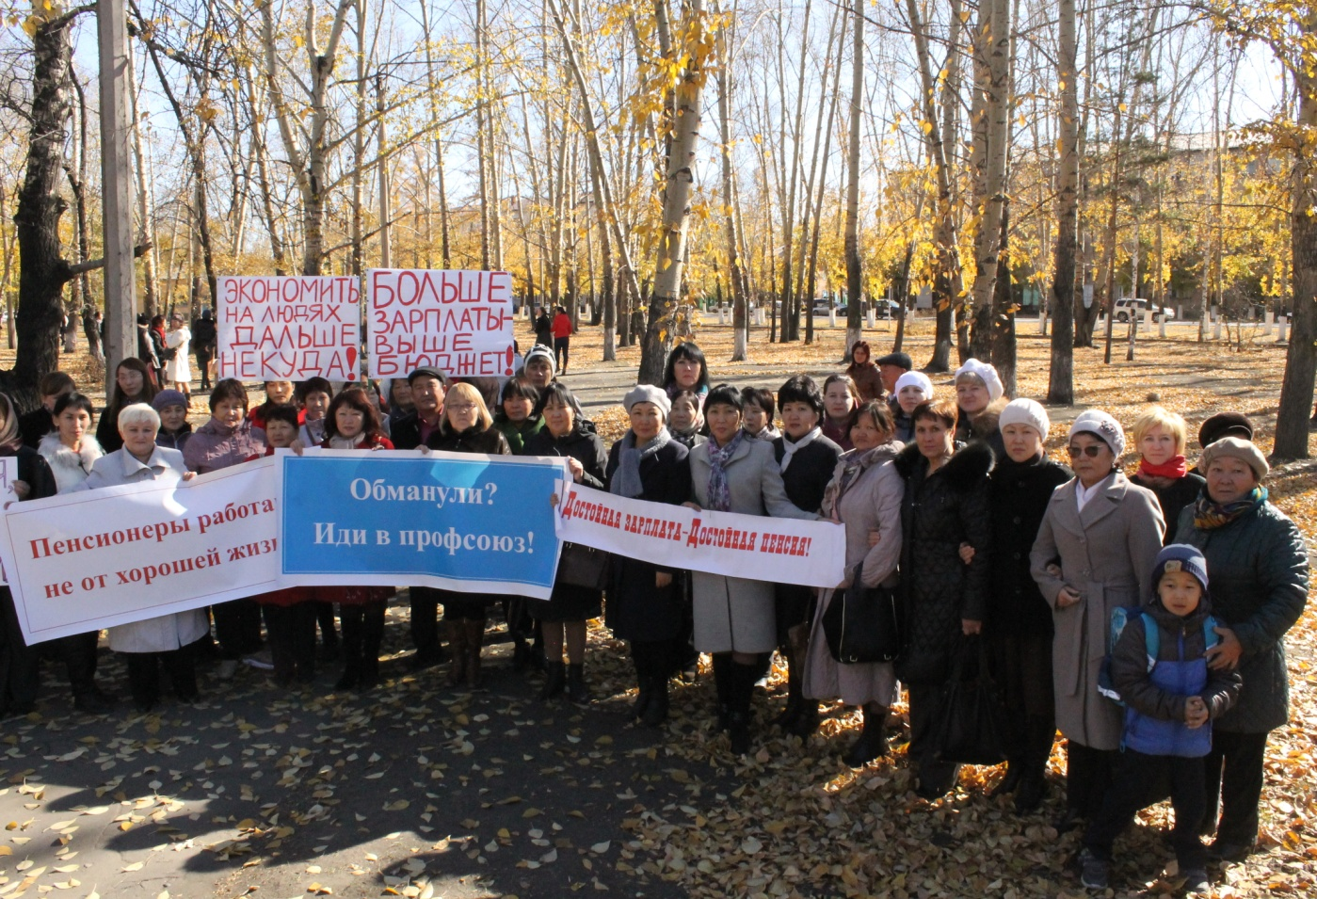

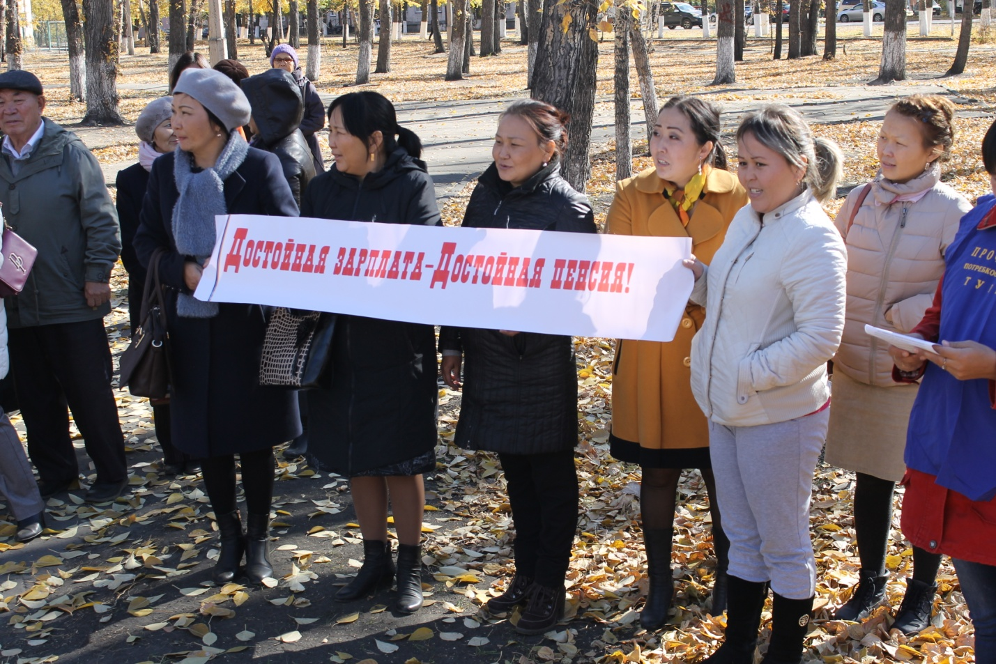

Приложение №1
к постановлению Исполкома Профсоюза
от 22 сентября 2015г. №2-4

АКТУАЛЬНЫЕ ТРЕБОВАНИЯ
Общероссийского Профсоюза образования, выдвигаемые в ходе
Всероссийской акции профсоюзов 7 октября 2015 года и проведения переговоров
с представителями органов государственной власти и местного самоуправления

1. Обеспечить безусловное выполнение Указов Президента Российской Федерации в части повышения заработной платы отдельных категорий работников бюджетного сектора, не допуская искусственного занижения целевых показателей по заработной плате и махинаций с методиками подсчёта средней заработной платы.
2. Обеспечить индексацию заработной платы всех работников государственных и муниципальных образовательных организаций в 2015 и 2016 годах в соответствии с реальным уровнем инфляции.
3. Обеспечить сохранение уровня трудовых прав, социальных гарантий и компенсаций, установленных законодательством для педагогических работников, в том числе сохранение уровня компенсации расходов на оплату жилых помещений, отопления и освещения педагогических работников в сельской местности.
4. Обеспечить повышение доли гарантированной части оплаты труда в структуре заработной платы педагогических работников не менее чем до 60 %. Установить базовые ставки заработной платы (базовые оклады) работников бюджетной сферы по профессиональным квалификационным группам в 2015 году.
5. Довести минимальный размер оплаты труда до величины прожиточного минимума трудоспособного населения в срок до 2017 года.
6. Сохранить действующий механизм индексации пенсий, пособий, социальных выплат - по реальной инфляции.
7. Сохранить накопительный элемент в государственном обязательном пенсионном страховании, сохранить действующий пенсионный возраст.

